第五课第二框 坚持一切从实际出发 实事求是
一【学习目标】
运用：坚持一切从实际出发，实事求是
二【考点解析】
一切从实际出发，实事求是
1、含义：
就是指我们做事情要尊重__________________ ，从_________________出发，经过调查研究，找出事物__________________________，以此作为我们行动的依据。
2、为什么：
（1）这是我们 的基本要求；
（2）也是 制定和执行正确的路线、方针、政策的前提和依据。
一切从实际出发，实事求是的理论依据是什么？
①世界是物质的，物质决定意识
②规律是普遍的，客观的
③人的意识具有能动作用，正确意识能促进客观事物的发展，错误意识会阻碍事物的发展。
3、要求：
①要求我们充分发挥___________ ______，坚持用科学的理论武装头脑，指导实践，不断_______ _____，以求真务实的精神探求事物的 ，在实践中 ____ 真理。
②要求我们把发挥 和 结合起来，把 _ 同 _____ 结合起来。
③既要反对夸大意识能动作用的 ____ ________ ，又要反对片面强调客观条件____________________ 的思想。
三【课堂练习】
（一）判断
1、意识对物质有反作用，能直接促进事物的发展。（ ）
2、我们发展经济要坚持以科学发展观为根本出发点。 （ ）
3、我们做好各项工作要坚持一切从实际出发、实事求是。（ ）
4、坚持一切从实际出发，要使客观符合主观。 （ ）
（二）单选
2008年9月25日晚9时10分许，中国自行研制的第三艘载人飞船神舟七号，在酒泉卫星发射中心发射成功。回答1—2题。
1、 “神七”飞天的巨大成功充分说明 （ ）
A．意识对自然界的反作用是积极的 B．人们可以利用和改变规律
C．物质决定意识，意识是物质的反映
D．尊重客观规律与发挥主观能动性的有机结合
2．广大航天人发扬载入航天精神，自强不息、艰苦奋斗、团结协作、开拓创新，终于圆了中华民族千年的飞天梦想。这说明 （ ）
A．意识是对物质的反映 B．正确的意识对事物发展具有促进作用
C．物质对意识具有决定作用 D．客观必须符合主观
3、2009年3月1日，在科技人员的精确控制下，嫦娥一号卫星准确落于预定撞击点，我国探月一期工程画上了圆满的句号。这表明 （ ）
A．科学知识对事物发展起决定作用 B．人能够能动地认识和改造世界
C．发挥主观能动性就能取得成功 D．意识对改造世界都有积极作用
4、“揠苗助长”，事与愿违；“庖丁解牛”，事半功倍。这两则寓言反映的同一哲理是（ ）
A．不同的人对同一事物会有不同反映 B．人能够认识规律和利用规律
C．要尊重客观规律，按客观规律办事 D．事物是普遍联系的，又是变化发展的
５、漫画《“风水”惹的祸?》的错误在于 （ ）
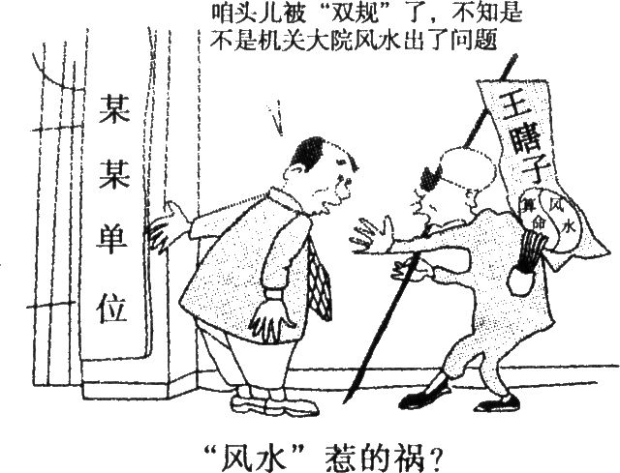
①违背了一切从实际出发的道理 ②是典型的唯心主义观点
③否认了事物联系的客观性 ④重视了正确意识的作用
A．①②③ B．②③④ C．①②④ D．①③④
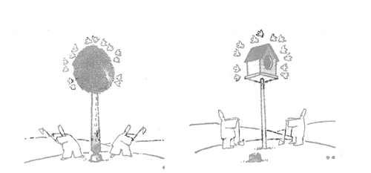
7、右边的漫画《爱鸟工程》给我们的启示是 （ ）
A.人能够认识和改造世界
B.要勇于突破和改变现状
C.要坚持一切从实际出发
D.要用发展的观点看问题

（三）简答题：
最近几年，全国范围内生猪供应紧张、猪肉价格大幅上扬，使生猪生产成为全社会关注的热点。针对生猪生产波动、价格上涨现状，江苏省政府及时下发《关于促进生猪生产稳定发展的通知》，明确提出在今年省级高效设施农业项目中大幅提高生猪项目比重。同时，积极指导各地采取切实措施，千方百计发展规模养殖，着力稳定生猪生产，确保猪肉的供应和市场的稳定。
上述材料体现了辨证唯物论的什么道理?

